A) Realiza un programa en PL/SQL que recorra los productos veganos, suba su precio de venta1 euro, y muestre por pantalla el código de producto y nuevo precio de venta.

• Además, después debe borrar el producto de la tabla “sustituible”, si está comoproducto que se puede sustituir (en cod_prod_quita).

• Se debe realizar en conjunto. Si se produce cualquier excepción, deben deshacersetodos los cambios.

• Incluye en la respuesta el código del programa.

DECLARE

CURSOR veggie IS SELECT * FROM producto WHERE vegano = 'T';

nuevo_cod producto.cod_producto%TYPE;

nuevoprecio producto.precio_venta%TYPE;

BEGIN

SAVEPOINT papapatras; -- HACEMOS PUNTO DE SALVADO PREVIO.

FOR reg IN veggie LOOP -- RECORREMOS LOS PRODCUTOS VEGANOS.

UPDATE producto SET precio_venta = (precio_venta + 1) WHERE cod_producto = reg.cod_producto ; --SUBIMOS EL PRECIO DE DICHOS PRODUCTOS.

SELECT cod_producto INTO nuevo_cod FROM producto WHERE producto.cod_producto = reg.cod_producto;

SELECT precio_venta INTO nuevoprecio FROM producto WHERE producto.cod_producto = reg.cod_producto;

DBMS_OUTPUT.PUT_LINE ('C�digo de producto : ' || nuevo_cod || ' y Precio de Venta actual: ' || nuevoprecio ); --MOSTRAMOS PRECIO Y PRODUCTO.

DELETE FROM sustituible WHERE cod_prod_quita = reg.cod_producto; -- BORRAMOS EL PRODUCTO DE LA TABLA SUSTITUBLE SI LO SON.

END LOOP;

EXCEPTION -- EN CASO DE APARECER CUALQUIER ERROR REALIZAMOS ROLLBACK.

WHEN OTHERS THEN

ROLLBACK TO papapatras;

END;

/

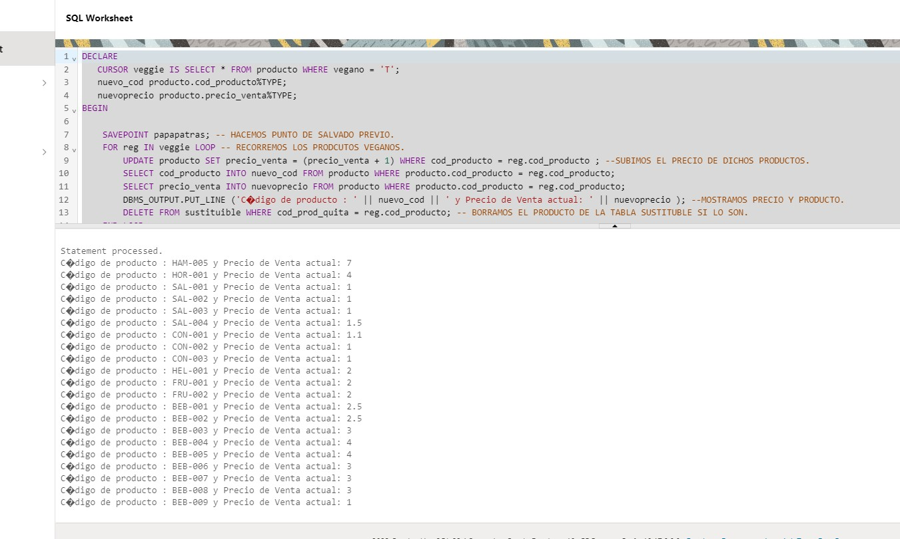

B) Añade una excepción explícita en el programa para detectar si algún producto de los que seactualiza supera los 5 euros de precio de venta. Si es así, la excepción debe mostrar unmensaje para indicarlo y deshacer todos los cambios.

• Incluye en la respuesta el código del programa completo

DECLARE

CURSOR veggie IS SELECT * FROM producto WHERE vegano = 'T';

masdecinco EXCEPTION; -- A�ADIMOS EXCEPCION EXPL�CITA.

nuevo_cod producto.cod_producto%TYPE;

nuevoprecio producto.precio_venta%TYPE;

BEGIN

SAVEPOINT papapatras;

FOR reg IN veggie LOOP

UPDATE producto SET precio_venta = (precio_venta + 1) WHERE cod_producto = reg.cod_producto ;

SELECT cod_producto INTO nuevo_cod FROM producto WHERE producto.cod_producto = reg.cod_producto;

SELECT precio_venta INTO nuevoprecio FROM producto WHERE producto.cod_producto = reg.cod_producto;

DBMS_OUTPUT.PUT_LINE ('C�digo de producto : ' || nuevo_cod || ' y Precio de Venta actual: ' || nuevoprecio );

DELETE FROM sustituible WHERE cod_prod_quita = reg.cod_producto;

IF nuevoprecio > 5 THEN -- LA EXCEPCION SE LANZA EN CASO DE SER EL NUEVO PRECIO MAYOR QUE 5.

RAISE masdecinco;

END IF;

END LOOP;

EXCEPTION

WHEN masdecinco THEN

DBMS_OUTPUT.PUT_LINE ('ERROR - ' || nuevo_cod ||' ha superado los 5�' ); --MOSTRAMOS MENSAJE DE LA NUEVA EXCEPCI�N.

ROLLBACK TO papapatras;

WHEN OTHERS THEN

ROLLBACK TO papapatras;

END;

/

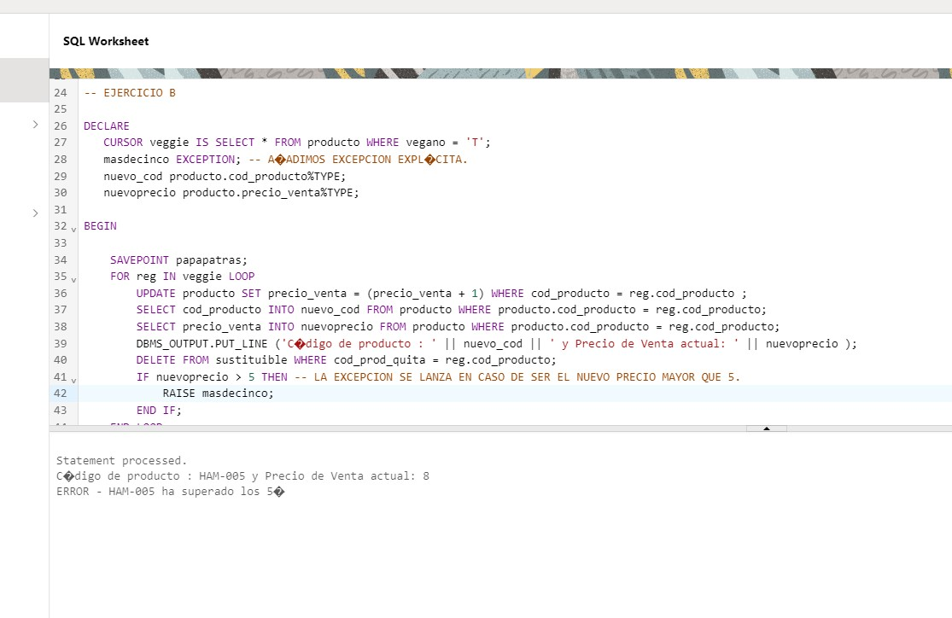

C) Añade al programa una validación inicial que compruebe con un acceso normal (no cursor)si existe el producto con nombre “Mc Vegana”. Si existe, debe seguir adelante con elproceso, y si no existe, debe controlarse con una excepción implícita para que lo indique porpantalla y no se ejecute el resto del programa.

• Si consideras que hay alguna otra excepción implícita que pueda producirse en el programa anterior, contrólala específicamente mostrando un mensaje para indicaren cada una de ellas lo que ha ocurrido y deshaz todos los cambios.

Hay una excepción implícita que puede ocurrir: la excepción "NO_DATA_FOUND". Esta excepción se produciría cuando se intenta recuperar datos de una tabla utilizando una consulta SELECT y no se encuentran resultados que coincidan con la consulta.

Para controlar esta excepción, se puede crear un bloque EXCEPTION adicional después del primer bloque EXCEPTION que maneje la excepción "NO_DATA_FOUND" específicamente y deshacer todos los cambios realizados en caso de que se produzca.   
Este sería el bloque de código utilizado para controlarla.  
EXCEPTION  
 WHEN masdecinco THEN  
 DBMS_OUTPUT.PUT_LINE ('ERROR - ' || nuevo_cod ||' ha superado los 5€' );  
 ROLLBACK TO papapatras;  
 WHEN NO_DATA_FOUND THEN  
 DBMS_OUTPUT.PUT_LINE ('ERROR - No se encontraron productos veganos.' );  
 ROLLBACK TO papapatras;  
 WHEN OTHERS THEN  
 ROLLBACK TO papapatras;

• Explica y justifica las posibles excepciones añadidas. ¿Por qué pueden producirse?

Con este bloque de código adicional, si no se encuentran productos veganos, se imprimirá un mensaje de error y se desharán todos los cambios realizados hasta el punto de la instrucción SAVEPOINT.

• Incluye en la respuesta el código del programa completo

DECLARE

CURSOR veggie IS SELECT * FROM producto WHERE vegano = 'T';

masdecinco EXCEPTION;

nuevo_cod producto.cod_producto%TYPE;

nuevoprecio producto.precio_venta%TYPE;

mcvegan INTEGER;

BEGIN

--VALIDACION INICIAL.

SELECT count(nombre) INTO mcvegan FROM producto WHERE nombre = 'Mc Vegana';

IF mcvegan > 0 THEN -- AL CONTROLAR LA CONSULTA CON COUNT EVITAMOS LAS POSIBLES EXCEPCIONES "NO_DATA_FOUND" O "TOO_MANY_ROWS".

SAVEPOINT papapatras;

FOR reg IN veggie LOOP

UPDATE producto SET precio_venta = (precio_venta + 1) WHERE cod_producto = reg.cod_producto ;

SELECT cod_producto INTO nuevo_cod FROM producto WHERE producto.cod_producto = reg.cod_producto;

SELECT precio_venta INTO nuevoprecio FROM producto WHERE producto.cod_producto = reg.cod_producto;

DBMS_OUTPUT.PUT_LINE ('C�digo de producto : ' || nuevo_cod || ' y Precio de Venta actual: ' || nuevoprecio );

DELETE FROM sustituible WHERE cod_prod_quita = reg.cod_producto;

IF nuevoprecio > 5 THEN

RAISE masdecinco;

END IF;

END LOOP;

ELSE

DBMS_OUTPUT.PUT_LINE ('No Hay Mc Vegana, no hacemos nada.' ); -- EL MENSAJE QUE OBTENDRIAMOS CON LA EXCEPCION LO SACAMOS EN EL ELSE.

END IF;

EXCEPTION

WHEN masdecinco THEN

DBMS_OUTPUT.PUT_LINE ('ERROR - ' || nuevo_cod ||' ha superado los 5�' );

ROLLBACK TO papapatras;

WHEN OTHERS THEN

ROLLBACK TO papapatras;

END;

/

